國立中興大學學生膳食委員會

　106學年度第二學期第2次會議紀錄

1. 時間：民國107 年6　月8　日下午12　點10　分
2. 地點：惠蓀堂一樓學務處會議室
3. 主席：郭雅娟 營養師
4. 主席致詞：各位委員好，謝謝出席百忙之中出席會議，學校新餐廳已開始試營運，需要各委員集心協力把關餐廳衛生管理，今天有一提案,再請各位委員提出寶貴意見。
5. 工作報告:

1.頒發服務證書給106學年委員。

2.遴選107學年幹部，會長:中文三 宓翔敔，副會長:夜外文二 程威智，

森林一 李承濬。

3.107年6月14號執行第一次餐廳食品微生物抽驗。

4.9/3~9/5新生入學需要同學幫忙發放便當，請有意願幫忙的同學，找營養師登記。

5.排到輪值的同學，請記得按照時間作餐廳衛生檢查。

106學年第二學期餐廳輪值表，如下

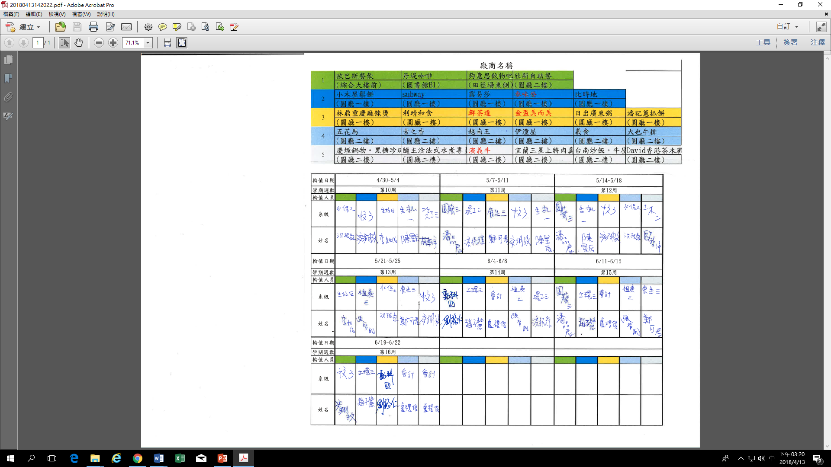

1. 議案討論：

案由一：有關學生膳食委員會開會紙本通知改為其他方式一案，請討論。

說　明：

一、原開會通知為紙本丟投到系上事務櫃，由系上代為轉拿給各位委員。

二、經委員反應，常常未於時間內收到開會通知，導致出席會議困難。

擬 辦:改傳簡訊及email通知。

決　議：本案經學生膳食管理委員會會議通過後實施。

1. 臨時動議：
2. 散會（下午12　時40　　分）